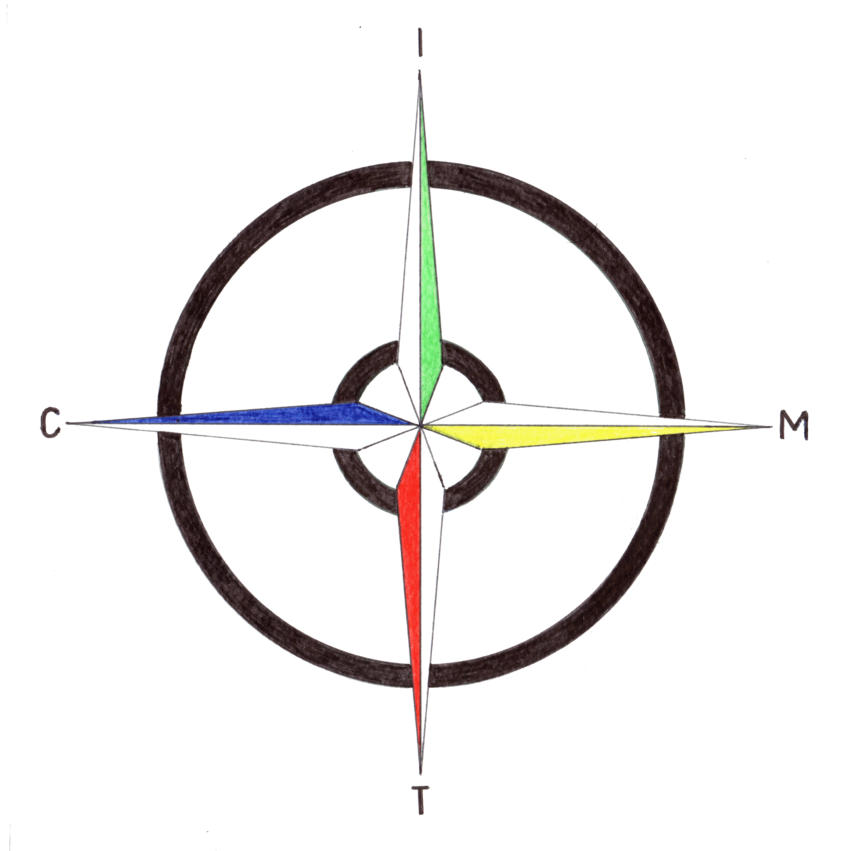 | Istituto Comprensivo Statale  “Madre Teresa di Calcutta”  Via Mondolfo n. 7 - 20138 MILANO  Tel. 0288441493/4/5/7/8 - C.F. 80124350150  Cod Min. MIIC8AN00D e-mail: miic8an00d@istruzione.it  sito: www.mtcalcutta.eu

PRIMI GIORNI DI SCUOLA 2020/2021
SCUOLA PRIMARIA

(saranno pubblicate sul sito e appese ai cancelli delle scuole primarie indicazioni dettagliate su ingressi/uscite riferite ai singoli plessi e alle singole classi)

14/09/2020 dalle 8.25 alle 12.30 classi 2°, 3°, 4° e 5°
dalle 9.00 alle 12.00 Classi 1°

15/09/2020 dalle 8.25 alle 12.30 classi 2°, 3°, 4° e 5°
dalle 9.00 alle 12.00 Classi 1°

16/09/2020 dalle 8.25 alle 12.30 classi 2°, 3°, 4° e 5°
dalle 9.00 alle 12.30 Classi 1°

17/09/2020 dalle 8.25 alle 12.30 classi 2°, 3°, 4° e 5°
dalle 8.30 alle 12.30 Classi 1°

18/09/2020 dalle 8.25 alle 12.30 classi 2°, 3°, 4° e 5°
dalle 8.30 alle 12.30 Classi 1°

dal 21/09/2020 dalle 8.25 alle 16.30 tutte le classi del plesso Sordello (non sede elettorale)

dal 23/09/2020 dalle 8.25 alle 16.30 tutte le classi dei plessi Gonzaga e Nemi (sedi elettorali)

